

**渔乐生活APP**

|  |  |  |
| --- | --- | --- |
| 文件状态：  　[√]草稿  　[ ]正式发布  　[　]正在修改 | **文件标识：** | PRD2018-G07-UM |
| **当前版本：** | 0.2.0 |
| **作者：** | 林翼力 |
| **完成日期：** | 2019-1-1 |

**用户手册**

**User Manual**

**版 本 历 史**

|  |  |  |  |  |
| --- | --- | --- | --- | --- |
| **版本** | **作者** | **协助者** | **起止日期** | **备注** |
| 0.1.0 | 林翼力 | 无 | 2018/12/23-2018/12/23 | 起草 |
| 0.2.0 | 林翼力 | 无 | 2019/1/1-2019/1/1 | 添加2.2功能，3运行环境，4使用过程 |

目录

版 本 历 史 2

1 引言 4

1.1 编写目的 4

1.2 背景 4

1.2.1 项目名称 4

1.2.2 项目提出者 4

1.2.3 项目开发团队 5

2 用途 5

2.1 功能 5

2.1.1 首页引导页 5

2.1.2 如何注册 9

2.1.3 如何登录 11

2.1.4 查看附近钓点 13

2.1.5 查看附近渔具店 16

2.1.6 查看附近自定义地点 21

2.1.7 查看附近钓友 25

2.1.8 发现界面 26

2.1.9 添加活动 29

2.1.10 地点评论 39

2.1.11 反馈 42

2.1.12 个人中心 44

2.2 性能 54

2.2.1 精度 55

2.2.2 时间特性 55

2.2.3 灵活性 55

2.3 安全保密 55

3 运行环境 55

3.1 硬设备 55

3.2 支持软件 55

3.3 数据结构 55

4 使用过程 56

4.1 安装与初始化 56

4.2 输入 56

4.2.1 输入数据的现实背景 56

4.2.2 输入格式 56

4.2.3 输入举例 57

4.3 输出对每项输出做出说明 57

4.3.1 输出数据的现实背景 57

4.3.2 输出格式 57

4.3.3 输出举例 57

4.4 文卷查询 58

4.5 出错处理和恢复 58

4.6 终端操作 58

1. 引言
   1. 编写目的

为使渔乐生活app项目的顺利开展，为后续的开发工作奠定基础，更好的满足项目的具体需求,进行了多次的用户代表走访谈话。进行深入研究探讨后，提出了这份软件需求规格说明书。

此份软件规格说明书对渔乐生活app做了全面的用户需求分析，明确了软件必要的功能性需求以及非功能性需求。

* 1. 背景
     1. 项目名称

渔乐生活

* + 1. 项目提出者

下表简述了项目提出者的联系方式信息。

|  |  |  |  |
| --- | --- | --- | --- |
| **姓名** | **联系电话** | **邮箱** | **地址** |
| 杨枨 | 13357102333 | [yangc@zucc.edu.cn](mailto:yangc@zucc.edu.cn) | 理四504 |
| 侯宏仑 | 13071858629 | [houhl@zucc.edu.cn](mailto:houhl@zucc.edu.cn) | 理四501 |

* + 1. 项目开发团队

下表简述了整个开发团队的成员联系方式信息。

|  |  |  |  |  |
| --- | --- | --- | --- | --- |
| **姓名** | **角色** | **联系电话** | **邮箱** | **地址** |
| 张荣阳 | 组长 | 13372536516 | 31601376@stu.zucc.edu.cn | 弘毅1-608 |
| 赵伟宏 | 组员 | 13588151048 | 31601378@stu.zucc.edu.cn | 弘毅1-608 |
| 林翼力 | 组员 | 13588759320 | 31601355@stu.zucc.edu.cn | 弘毅1-603 |
| 刘浥 | 组员 | 13588742787 | 31601356@stu.zucc.edu.cn | 弘毅1-603 |
| 陈帆 | 组员 | 17195864903 | 31601345@stu.zucc.edu.cn | 弘毅1-524 |

1. 用途
   1. 功能
      1. 首页引导页

引导页1

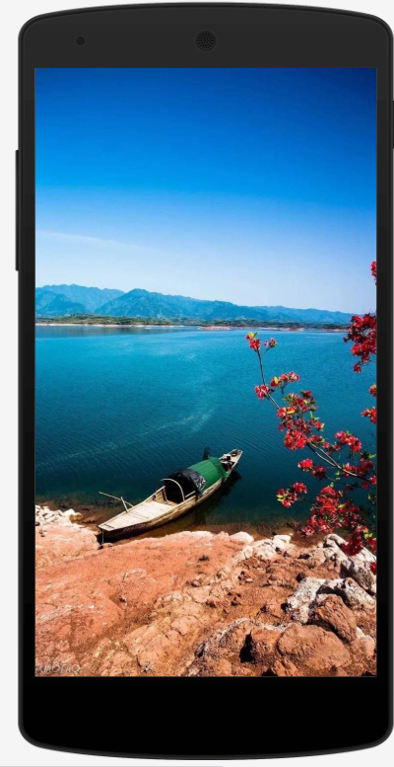

引导页2

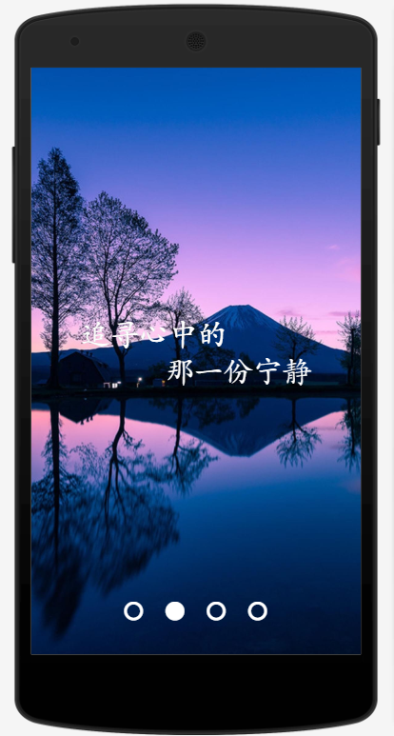

引导页3

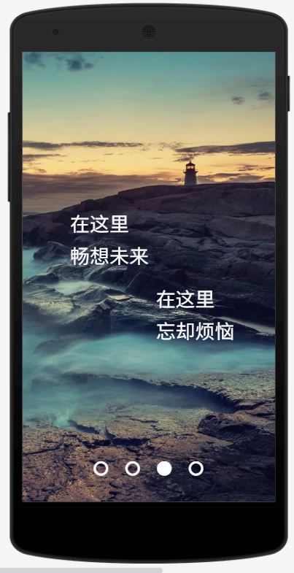

引导页4

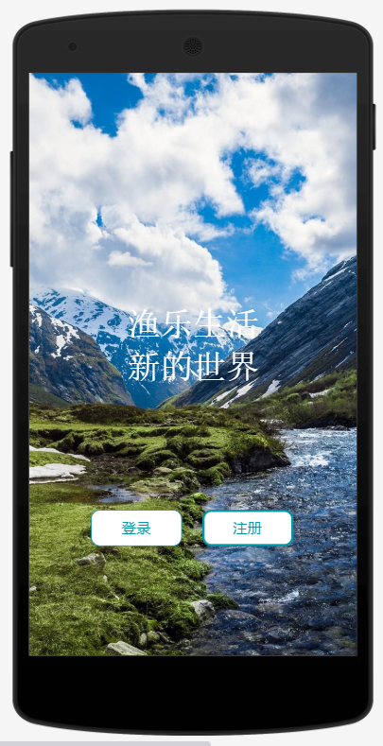

* + 1. 如何注册

1、点击引导页4的注册，进入如下页面进行注册

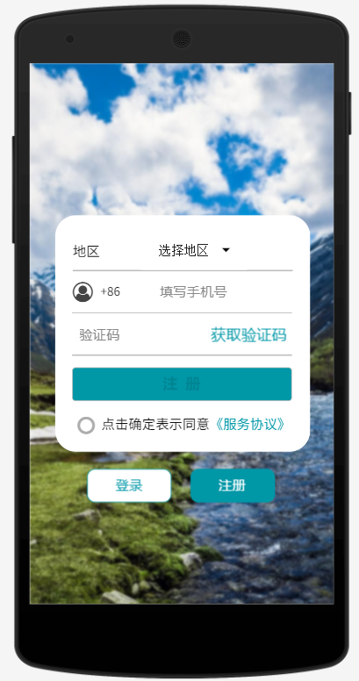

2、点击服务协议查看注册-服务协议

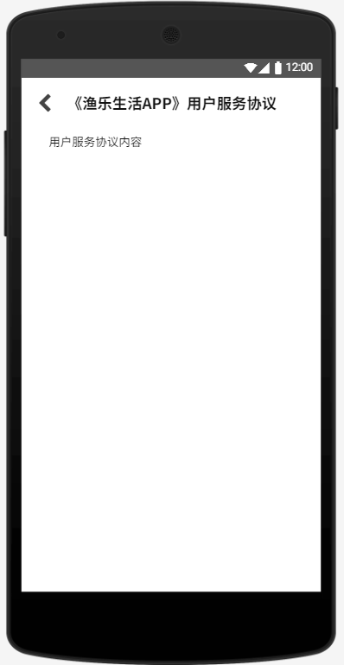

* + 1. 如何登录

1、点击引导页4的登陆，进入如下页面进行登陆

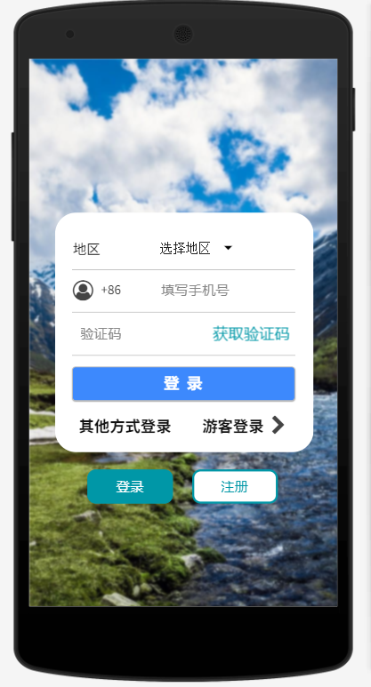

2、进入登陆界面点击使用其他方式登陆来使用其他方式点击

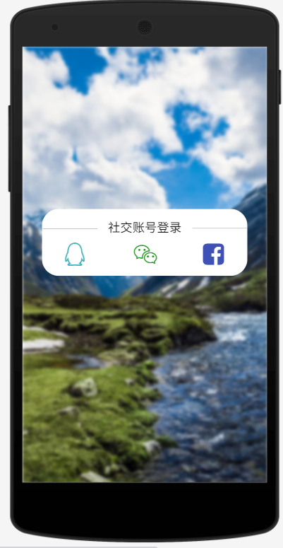

* + 1. 查看附近钓点

1、登陆成功后，查看的就是附近钓点

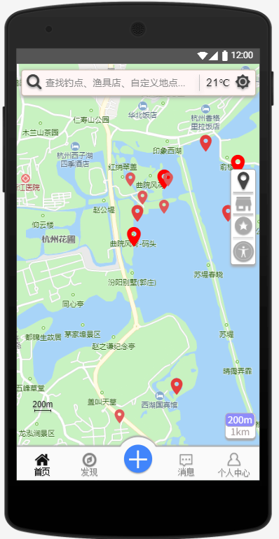

2、点击地点

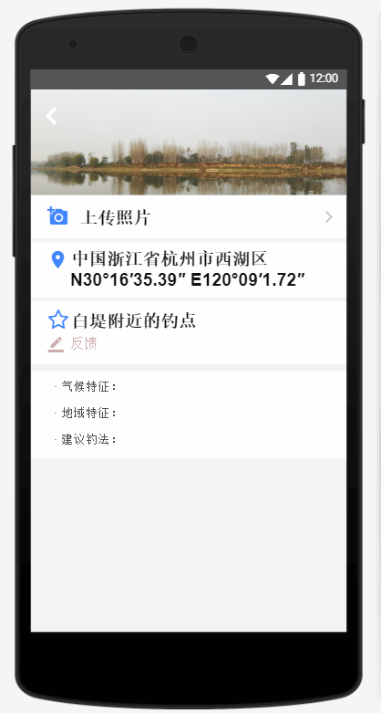

3、点击图片

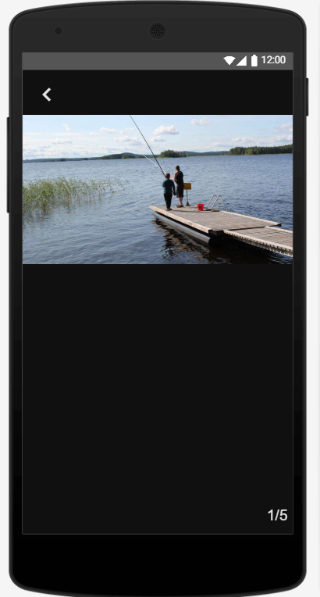

s

* + 1. 查看附近渔具店

1、点击地图右侧第二个图标

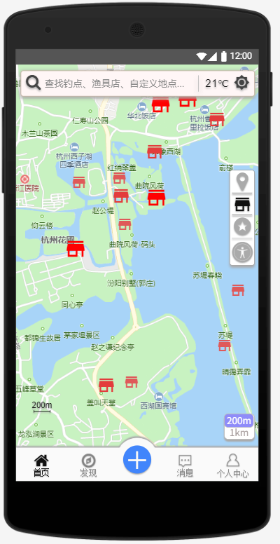

2、点击某个渔具店

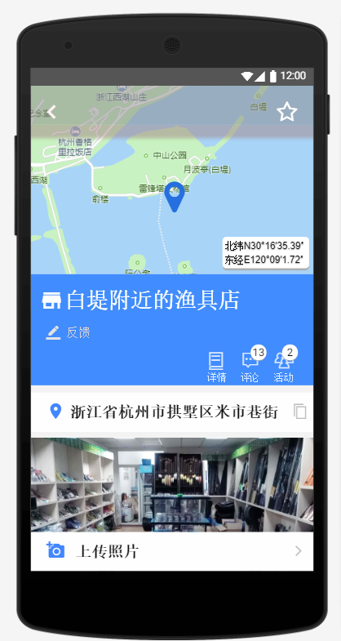

3、点击详情按钮

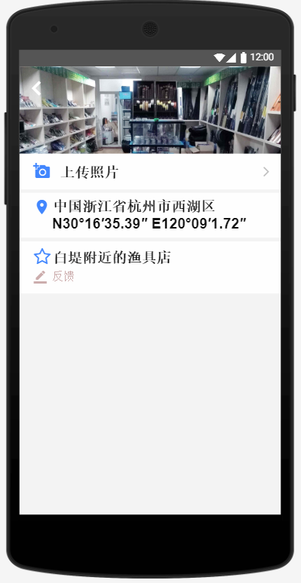

4、点击图片

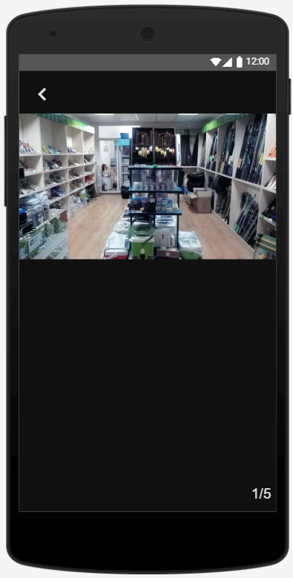

* + 1. 查看附近自定义地点

1、点击右侧第三个图标

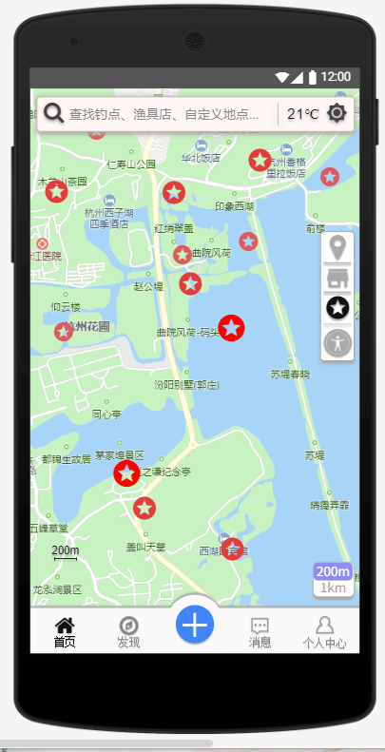

2、点击某个地点

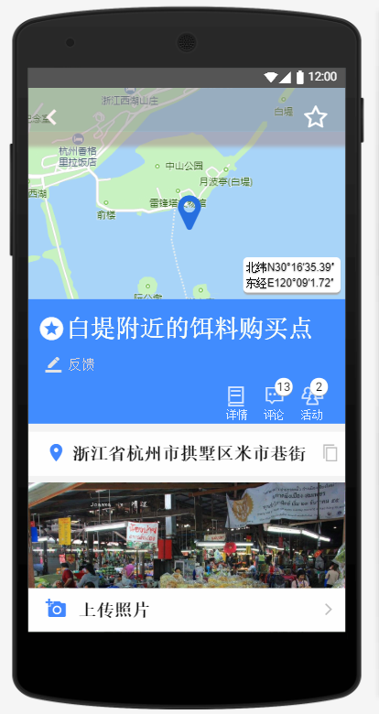

3、点击详情按钮

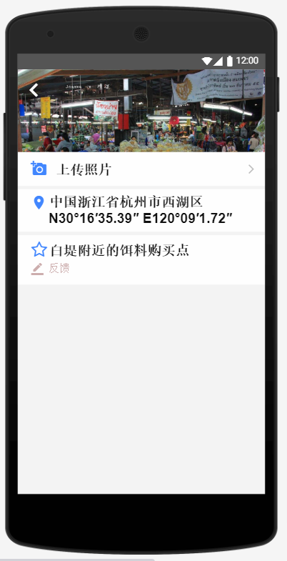

4、点击图片

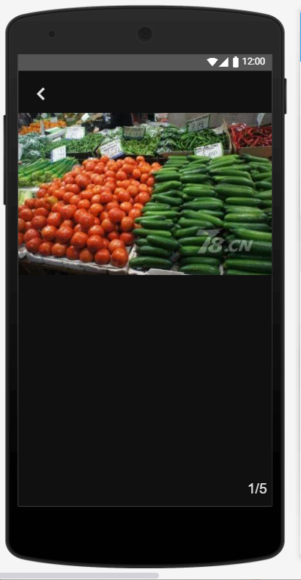

* + 1. 查看附近钓友

点击右侧第三个图标

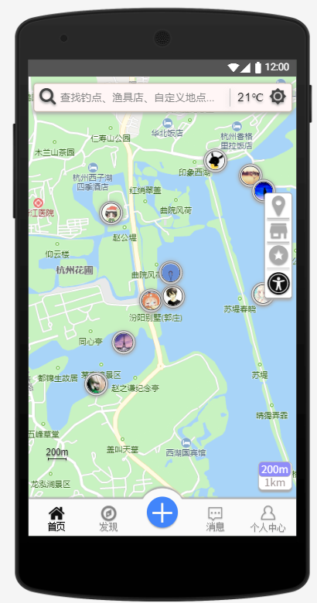

* + 1. 发现界面

1、动态-推荐页面

点击下方发现按钮

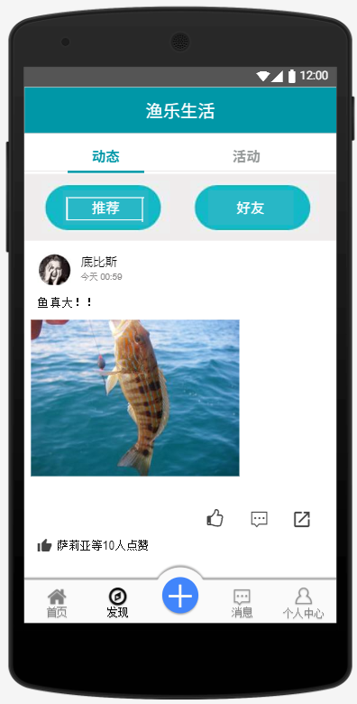

2、动态-好友页面

点击好友按钮

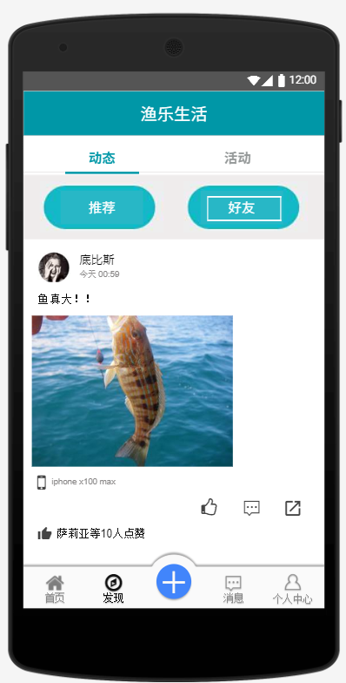

3、活动-推荐页面

点击活动按钮

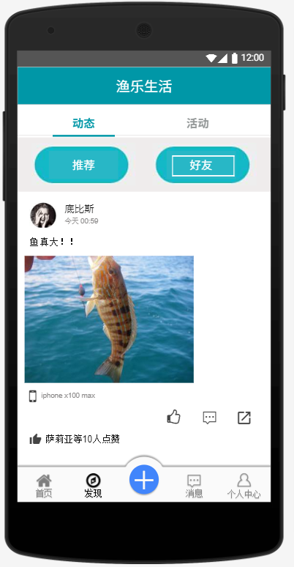

3、活动-好友页面

点击好友按钮

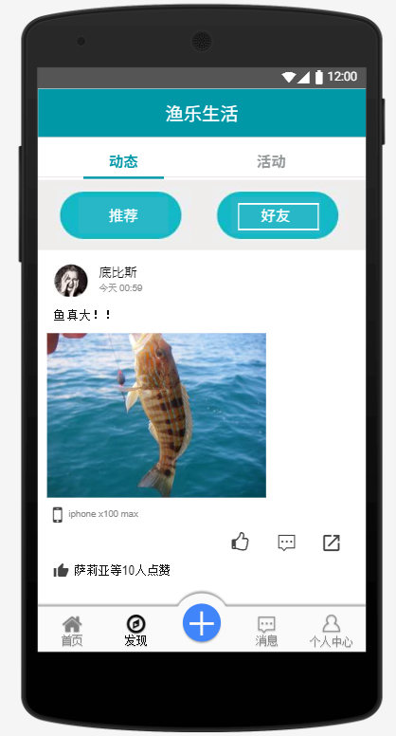

* + 1. 添加活动

1. 点击某个地点

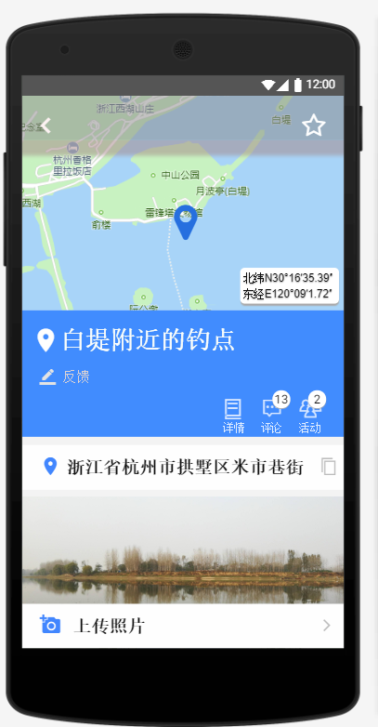

1. 查看地点历史活动

点击活动

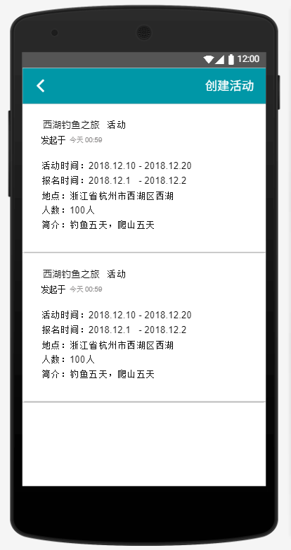

1. 点击创建活动按钮

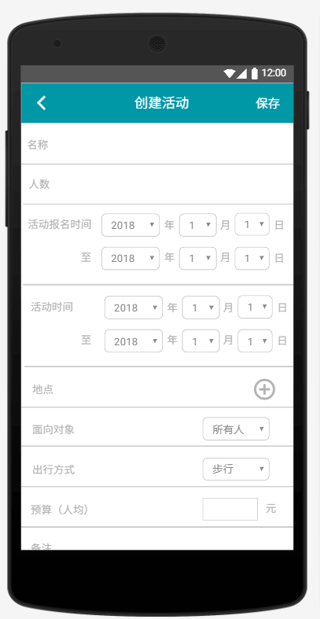

1. 点击地点后的加号-添加活动和地点

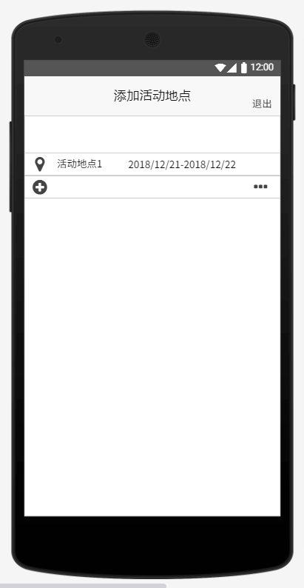

1. 点击加号-跳转到增加页面

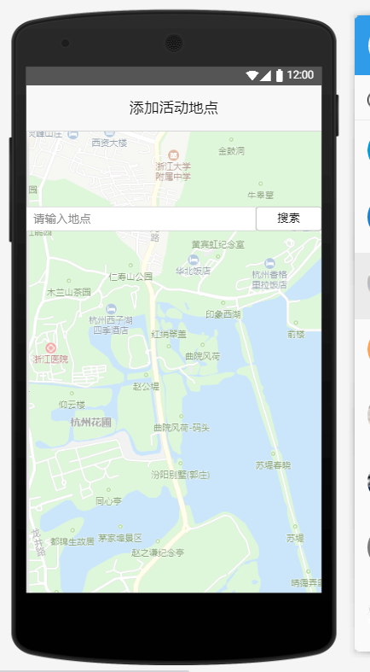

1. 输入地点，点击搜索

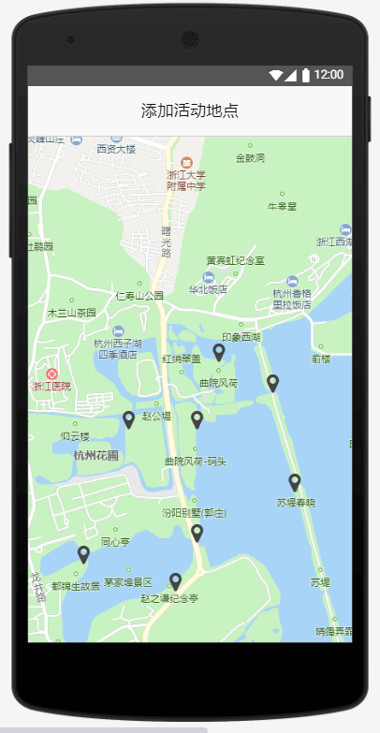

1. 确认该地点-点击地点

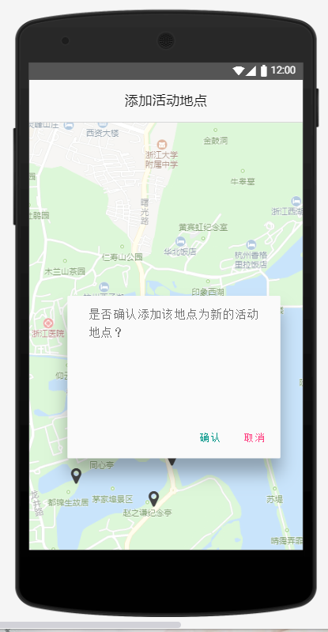

1. 确认该地点活动时间-点击确认

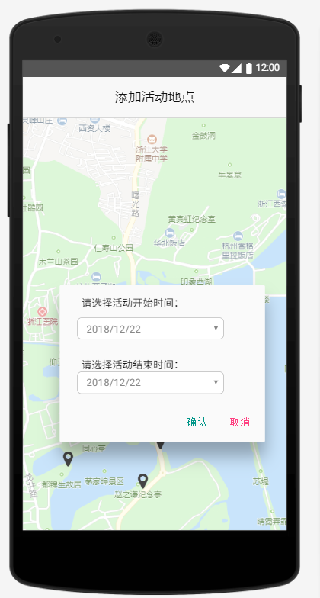

9、确认时间-输入时间，点击确认

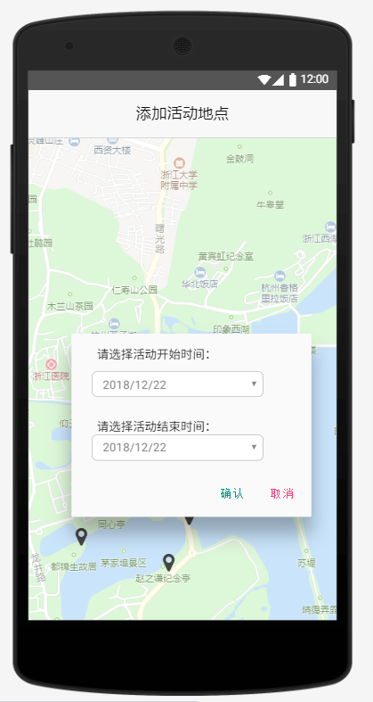

1. 确认添加好地点

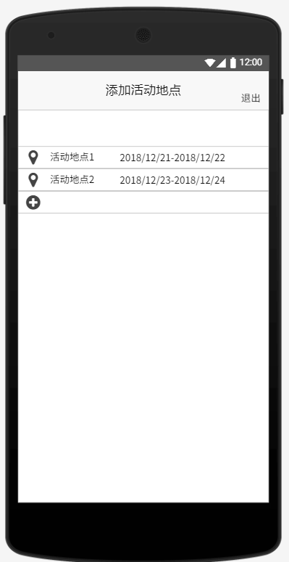

* + 1. 地点评论

1. 在地点详细信息界面点击评论

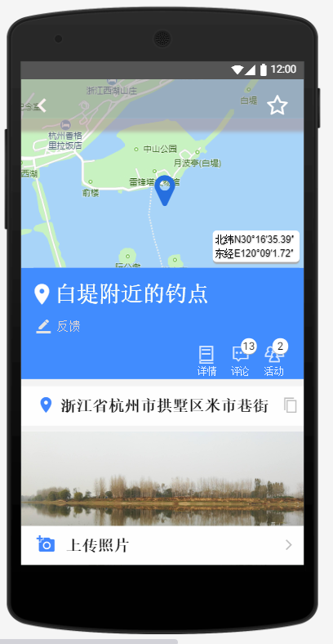

1. 显示所有评论

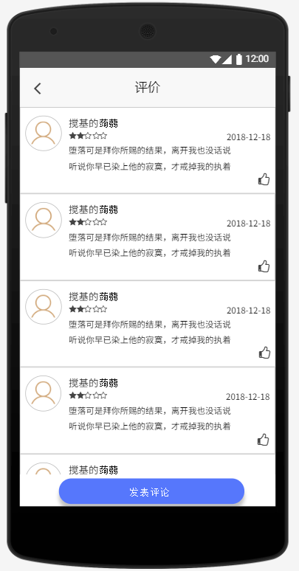

3、发表我的评论-点击发表评论

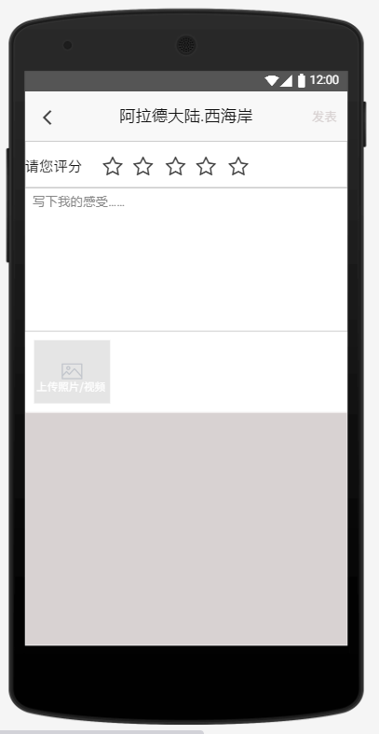

* + 1. 反馈

1、在地点详细信息界面点击反馈



1. 进入反馈界面，点击提交

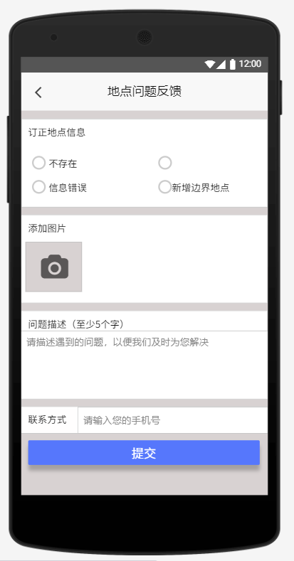

* + 1. 个人中心

1. 点击下方个人中心按钮

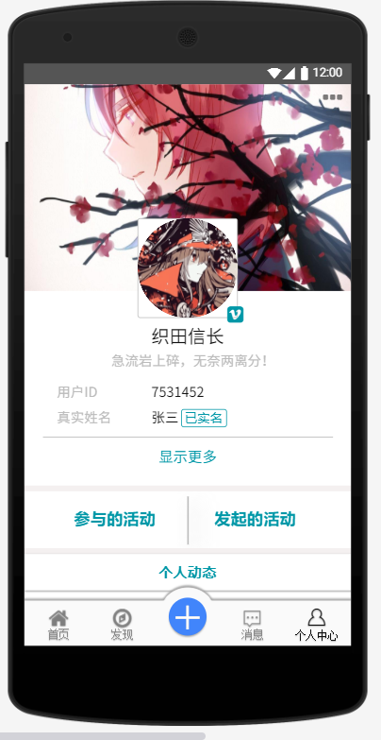

1. 显示更多-点击显示更多按钮

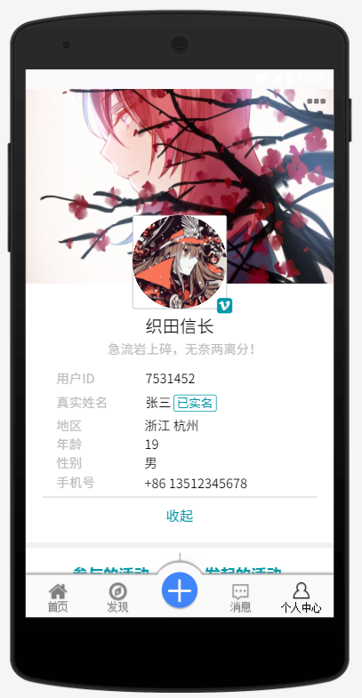

1. 编辑个人材料-点击右上角按钮

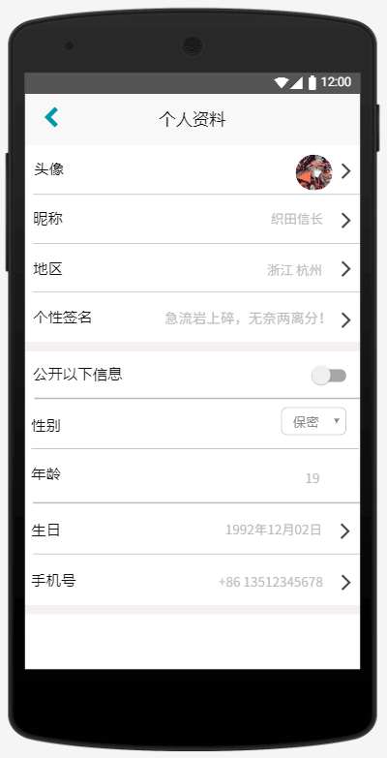

1. 修改头像-点击头像

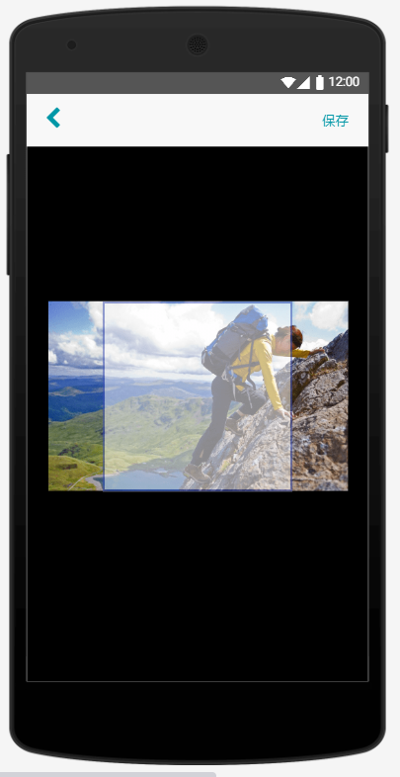

1. 修改昵称-点击昵称

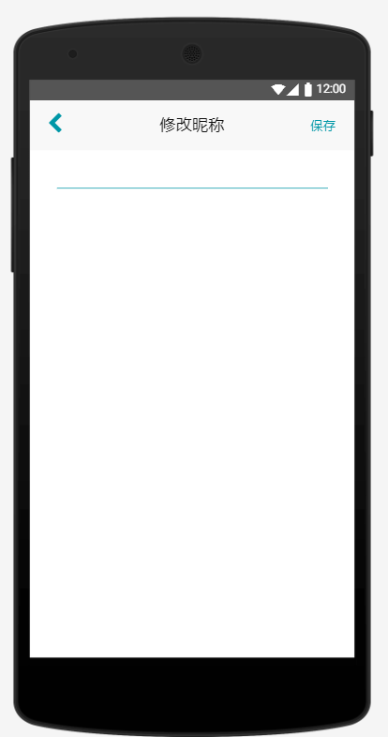

1. 修改地区-点击地区

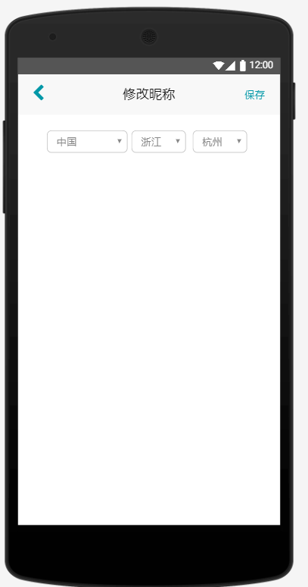

1. 查看我参与的活动-点击我参与的活动

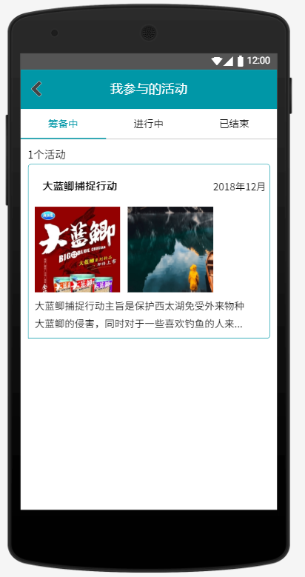

1. 查看我发起的活动

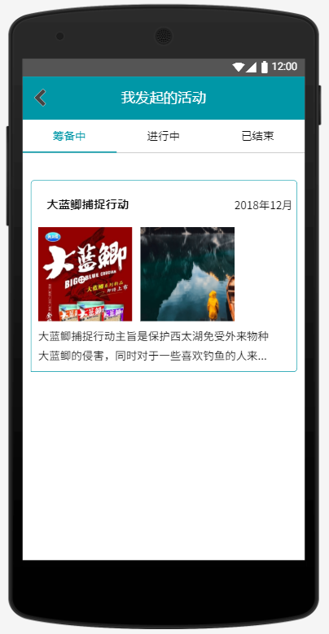

1. 查看参与的活动详情-点击活动

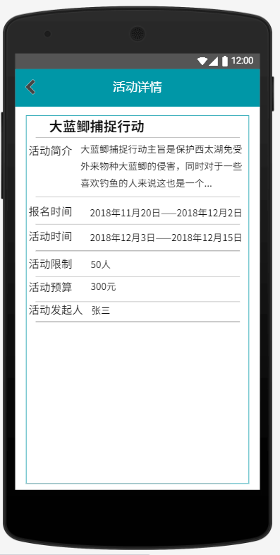

1. 查看发起的活动详情-点击发起的活动详情

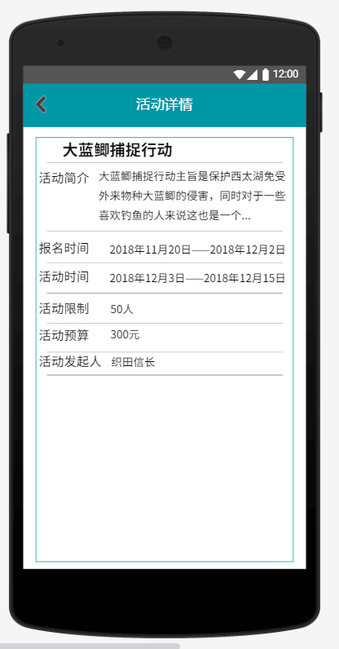

* 1. 性能
     1. 精度

逐项说明对各项输入数据的精度要求和本软件输出数据达到的精度，包括传输中的精度要求。

TBD

* + 1. 时间特性

定量地说明本软件的时间特性，如响应时间，更新处理时间，数据传输、转换时间，计算时间等。

TBD

* + 1. 灵活性

说明本软件所具有的灵活性，即当用户需求（如对操作方式、运行环境、结果精度、时间特性等的要求）有某些变化时，本软件的适应能力。

TBD

* 1. 安全保密

说明本软件在安全、保密方面的设计考虑和实际达到的能力。

TBD

1. 运行环境
   1. 硬设备

列出为运行本软件所要求的硬设备的最小配置，如：

1. 处理机的型号、内存容量；
2. 所要求的外存储器、媒体、记录格式、设备的型号和台数、联机／脱机；
3. I／O设备（联机／脱机？）；
4. 数据传输设备和转换设备的型号、台数。

TBD

* 1. 支持软件

说明为运行本软件所需要的支持软件，如：

1. 操作系统的名称、版本号；
2. 程序语言的编译／汇编系统的名称和版本号；
3. 数据库管理系统的名称和版本号；
4. 其他支持软件。

TBD

* 1. 数据结构

列出为支持本软件的运行所需要的数据库或数据文卷。

TBD

1. 使用过程

在本章，首先用图表的形式说明软件的功能同系统的输入源机构、输出接收机构之间的关系。

TBD

* 1. 安装与初始化

一步一步地说明为使用本软件而需进行的安装与初始化过程，包括程序的存储形式、安装与初始化过程中的全部操作命令、系统对这些命令的反应与答复。表征安装工作完成的测试实例等。如果有的话，还应说明安装过程中所需用到的专用软件。

TBD

* 1. 输入

规定输入数据和参量的准备要求。

TBD

* + 1. 输入数据的现实背景

说明输入数据的现实背景，主要是

1. 情况——例如人员变动、库存缺货；
2. 情况出现的频度——例如是周期性的、随机的、一项操作状态的函数；
3. 情况来源—一例如人事部门、仓库管理部门；
4. 输入媒体———例如键盘、穿孔卡片、磁带；
5. 限制——出于安全、保密考虑而对访问这些输入数据所加的限制；
6. 质量管理——例如对输入数据合理性的检验以及当输入数据有错误时应采取的措施，如建立出错情况的记录等；
7. 支配——例如如何确定输入数据是保留还是废弃，是否要分配给其他的接受者等。

TBD

* + 1. 输入格式

说明对初始输入数据和参量的格式要求，包括语法规则和有关约定，如：

1. 长度—一例如字符数／行，字符数／项；
2. 格式基准——例如以左面的边沿为基准；
3. 标号——例如标记或标识符；
4. 顺序——例如各个数据项的次序及位置；
5. 标点——例如用来表示行、数据组等的开始或结束而使用的空格、斜线、星号、字符组等。
6. 词汇表——给出允许使用的字符组合的列表，禁止使用＊的字符组合的列表等；
7. 省略和重复——给出用来表示输人元素可省略或重复的表示方式；
8. 控制——给出用来表示输入开始或结束的控制信息。

TBD

* + 1. 输入举例

为每个完整的输入形式提供样本，包括：

1. 控制或首部——例如用来表示输入的种类和类型的信息，标识符输入日期，正文起点和对所用编码的规定；
2. 主体——输入数据的主体，包括数据文卷的输入表述部分；
3. 尾部——用来表示输入结束的控制信息，累计字符总数等；
4. 省略——指出哪些输入数据是可省略的；
5. 重复——指出哪些输入数据是重复的。

TBD

* 1. 输出对每项输出做出说明
     1. 输出数据的现实背景

说明输出数据的现实背景，主要是：

1. 使用——这些输出数据是给谁的，用来干什么；
2. 使用频度——例如每周的、定期的或备查阅的；
3. 媒体——打印、CRI显示、磁带、卡片、磁盘，
4. 质量管理—一例如关于合理性检验、出错纠正的规定；
5. 支配——例如如何确定输出数据是保留还是废弃，是否要分配给其他接受者等。

TBD

* + 1. 输出格式

给出对每一类输出信息的解释，主要是：

1. 首部——如输出数据的标识符，输出日期和输出编号；
2. 主体——输出信息的主体，包括分栏标题；
3. 尾部——包括累计总数，结束标记。

TBD

* + 1. 输出举例

为每种输出类型提供例子。对例子中的每一项，说明：

1. 定义——每项输出信息的意义和用途；
2. 来源——是从特定的输入中抽出、从数据库文卷中取出、或从软件的计算过程中得到；
3. 特性——输出的值域、计量单位、在什么情况下可缺省等。

TBD

* 1. 文卷查询

这一条的编写针对具有查询能力的软件，内容包括：同数据库查询有关的初始化、准备、及处理所需 要的详细规定，说明查询的能力、方式，所使用的命令和所要求的控制规定。

TBD

* 1. 出错处理和恢复

列出由软件产生的出错编码或条件以及应由用户承担的修改纠正工作。指出为了确保再启动和恢复的能力，用户必须遵循的处理过程。

TBD

* 1. 终端操作

当软件是在多终端系统上工作时，应编写本条，以说明终端的配置安排、连接步释、数据和参数输入步骤以及控制规定．说明通过终端操作进行查询、检索、修改数据文卷的能力、语言、过程以及辅助性程序等。

TBD